 | No. | SEDE | ESTADO | UBICACIÓN | LOGO | CONTACTO
 | 1 | Ambi Profesional Preparation Center, S.C | Ciudad de México | Calle Arneses No. 60, Col. Minerva, Iztapalapa; Cdmx, C.P. 09810. |  | Lic. Juventino González Camarena
 | 2 | Formación Profesional y Corporativa Expansion S.C. | Jalisco | López Mateos Sur No. 193, Col. Vallarta Poniente, Guadalajara, Jalisco. |  | Lic. Eduardo Manuel Robles Martínez
 | 3 | Universidad De Ciencias Del Comportamiento, S.C. (Ucc) | Ciudad de México | Calzada de Tlalpan No. 2343, Col. Xotepingo, Coyoacan; Cdmx C.P. 04610. |  | Lic. Santiago Hernández Monroy
 | 4 | Instituto De Ciencias y Estudios Tecnólogicos de Tamaulipas, A.C. (Icett) | Nuevo León | Calle Julián Villagrán No. 125 Nte. Local 125, Col. Centro C.P. 64000; Monterrey; Nuevo León. |  | Ing. Miguel García Carbajal
 | 5 | Instituto De Ciencias y Estudios Tecnólogicos de Tamaulipas, A.C. (Icett) | Tamaulipas | Calle Guadalupe Núm. 1100, Col. Lomas Del Real De Jarachina Norte, C.P. 88730, Reynosa, Tamaulipas. |  | Ing. Miguel García Carbajal
 | 6 | Escuela Veteranos de la Revolución Gral. Lazaro Cardenas, A.C. | Durango | Calle Eglantinas No. 739, Colonia Villa Jardín, C.P. 35168; Ciudad Lerdo; Durango. |  | Lic. José David Maldonado
 | 7 | Centro de Educación, Capacitación, Desarrollo y Evaluación del Sureste. S.C. (CECADEVS) | Chiapas | Calle 3ª Norte 316 A, Colonia Centro, C.P. 29000, Tuxtla Gutiérrez, Chiapas. | 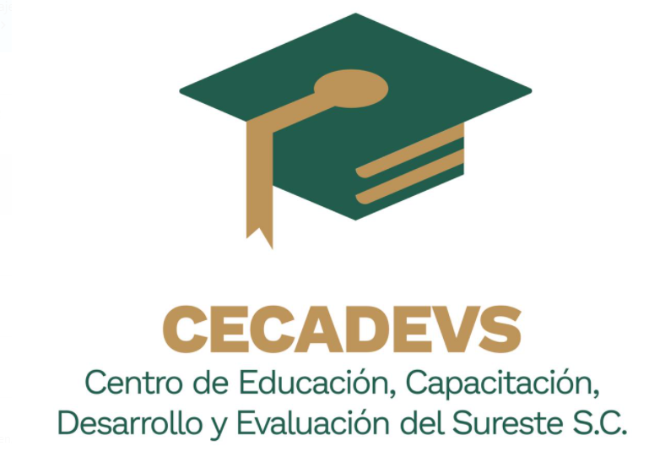 | Lic. Viridiana Berenice Hernández García
 | 8 | Corporativo Académico Colins de Estudios Profesionales, S.C. | Edo. de México | Av. Revolución No. 7, Col. San Cristobal Centro, Ecatepec De Morelos, Estado de México. |  | Lic. Cristian Manuel Colin Pacheco
 | 9 | Colegio de Estudios Multidisciplinario “Edgar Morin” | Edo. de México | Calle Ignacio Allende Número 13, Barrio Capula; Tepotzotlán; Edo. de México. |  | Dra. María Guadalupe Sosa Lara
 | 10 | Consejo Hispano de Acreditación y Certificación “COHACER” | Ciudad de México | Montecito No. 38, Piso 34, Oficina 13, Colonia Nápoles, C.P. 03810, Benito Juárez; Cdmx. |  | Lic. Josué Alfredo Varela Romero
 | 11 | Consejo Hispano de Acreditación y Certificación “COHACER” | Edo. de México | Av. Hidalgo Oriente No. 25 Col. Centro, C.P. 52000, Lerma; Edo. de México. |  | Lic. Josué Alfredo Varela Romero
 | 12 | Escuela Libre De Ciencias Políticas Y Administración Pública De Oriente, A.C. (ELCPAPO) | Veracruz | Oriente 5 No. 313, Col. Héroes Ferrocarrileros, C.P. 91120, Xalapa, Veracruz de Ignacio de La Llave. |  | Lic. Jerónimo Rafael García Falcón
 | 13 | Instituto Cultural Mexicano (INCUMEX) | San Luis Potosí | Calle Julián de los Reyes No. 51, Zona Centro, San Luis Potosí; San Luis Potosí, C.P. 78000. | 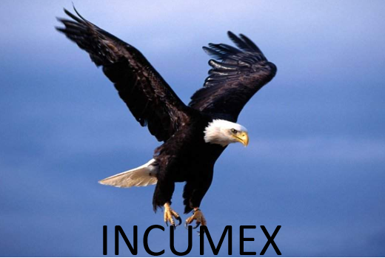 | Lic. Brígido Hernández Hernández
 | 14 | Cetec Cancún S.C. | Quintana Roo | Avenida Xel Ha, Lote 69 Y 60, Manzana 24, Manzana 34, Colonia Centro, Cancún, Quinta Roo. |  | Ladislao Huesca Ochoa
 | 15 | Cetec Cordoba S.C. | Veracruz | Andador De La Avenida 1, Número 1727, Esquina Calle 19, Colonia Centro, Córdoba, Veracruz. |  | Ladislao Huesca Ochoa
 | 16 | Cetec Cuautepec S.C. | Ciudad de México | Avenida Cuautepec Número 210, Colonia La Pastora, Delegación Gustavo A. Madero. Ciudad de México. |  | Ladislao Huesca Ochoa
 | 17 | Cetec Culiacán S.C. | Sinaloa | Calle Antonio Rosales Número 286 Poniente, Colonia Centro Culiacán, Sinaloa. |  | Ladislao Huesca Ochoa
 | 18 | Instituto Tecnológico Avanzado en Educación del Sureste S.C. (CETEC) | Chiapas | 7ª Avenida Poniente Sur, Número 510, Barrio Nicalocok, Comitán De Domínguez, Chiapas. |  | Ladislao Huesca Ochoa
 | 19 | Cetec Mérida S.C. | Yucatán | Calle 61, Número 496 por la calle 56 y 58, Colonia Centro Mérida, Yucatán. |  | Ladislao Huesca Ochoa
 | 20 | Centro de Estudios de Educación Media y Superior (CETEC). S.C. | Morelos | Calle Cuautla, Número 130, Colonia Miraval, Cuernavaca, Morelos. |  | Ladislao Huesca Ochoa
 | 21 | Cetec Santa Clara S.C. | Edo. de México | Calle 5 De Febrero Numero 54 Letra D, Esquina Vía Morelos, Colonia Santa Clara, Coatitla, Estado de México. |  | Ladislao Huesca Ochoa
 | 22 | Capacitación en Computación e Ingles, S.C. | Sonora | Avenida Aquiles Serdán, Número 54, Colonia Centro, Hermosillo, Sonora. |  | Ladislao Huesca Ochoa
 | 23 | Centro de Estudios Técnicos en Computación de Veracruz, S.C. | Veracruz | Avenida Salvador Díaz Mirón, Número 505, Entre Paso Tronco Y Uribe, Colonia Centro Veracruz, Veracruz. |  | Ladislao Huesca Ochoa
 | 24 | Centro de Estudios Técnicos en Computación de Jalapa, S.C. | Veracruz | Calle Doctor Lucio, Número 68, Colonia Centro, Xalapa, Veracruz. |  | Ladislao Huesca Ochoa
 | 25 | Cetec Yucatán, S.C. | Yucatán | Calle 65, Número 478, Edificio Siglo XIX, Colonia Centro Mérida, Colonia Centro, Mérida Yucatán. |  | Ladislao Huesca Ochoa
 | 26 | Cetec Riviera Maya, S.C. | Quintana Roo | Plaza Comercial Xop Inn, Avenida 30 Norte, S/N Colonia Centro, Solidaridad Playa Del Carmen, Quintana Roo, C.P. 77710. |  | Ladislao Huesca Ochoa
 | 27 | Cetec Tuxtla.S.C. | Chiapas | Calle Central Sur, Número 247, Segundo Y Tercer Piso, Colonia Centro, Tuxtla Gutiérrez Chiapas. |  | Ladislao Huesca Ochoa
 | 28 | Colegio Tecnológico de Estudios Avanzados de Morelia, S.C. | Michoacán | Avenida Lázaro Cárdenas, Número 1471, Colonia Cuauhtémoc, Morelia, Michoacán. |  | Ladislao Huesca Ochoa
 | 29 | Centro de Estudios Tecnológicos de San Cristobal, S.C. | Chiapas | Calle Ignacio López Rayón, Número 10, Col. San Diego, San Cristóbal De La Casas, Chiapas, C.P. 29270. |  | Ladislao Huesca Ochoa
 | 30 | Centro Informático del Norte S.C. | Chiapas | Avenida Puerto de Acapulco Número 11, Colonia Ampliación Casas Alemán, Delegación Gustavo A. Madero, CDMX. |  | Lic. Miguel Ruiz Acosta
 | 31 | Centro de Estudios Técnicos en Idiomas y Computación S.C. | Quinta Roo | Andador De La Avenida Héroes Número 14 Entre 22 De Enero Y Avenida Carmen Ochoa, Colonia Centro, Chetumal, Quinta Roo. |  | Lic. Juan Ricardo Contreras García
 | 32 | Instituto de Desarrollo Humano y Asistencia Educativa (Idhae) | Oaxaca | Carlos Merino Camarillo Número 22, Colonia del Maestro, C.P. 69005 Heroica Ciudad De Huajuapan De León; Oaxaca. |  | C. Julian González Villarreal
 | 33 | Universidad de Desarrollo Vanguardista, S.C. (UDEV) | Quintana Roo | Av. de Los Héroes No. 245, Col. Adolfo López Mateos, Chetumal; Quintana Roo. |  | Maestra Guadalupe Castillo Ortiz
 | 34 | Centro Latinoamericano de Estudio Superior y Medio Superior (Insituto Claes) | Veracruz | Avenida Miguel Alemán No. 47, Col. Federal, C.P. 91140, Xalapa De Equez., Veracruz. |  | Teléfono: 2288172274
 | 35 | Educándonos Sabemos Más, S.C. (Edumás) | San Luis Potosí | Calle Lerdo De Tejada, No. 130, Entre Universidad Y Abasolo, Col. San Sebastián, C.P. 78349, San Luis Potosí; S.L.P. |  | Teléfono:  4445681268

